1.1

T=1,K=1,2,3

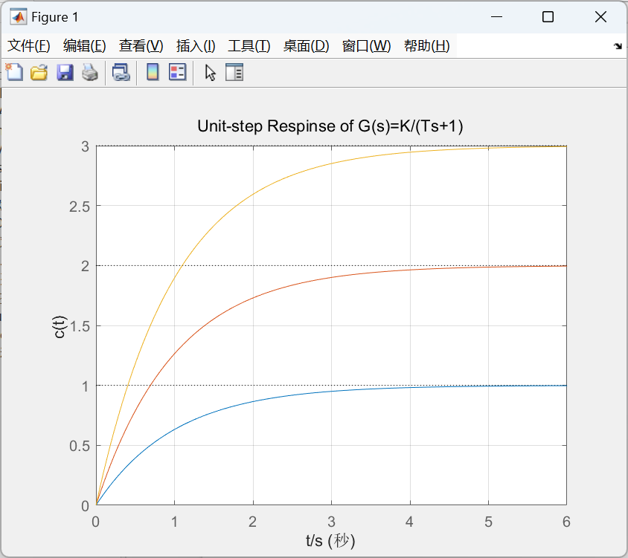

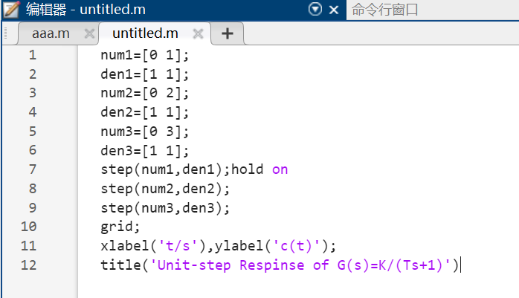

T不变时，改变参数K，则响应的峰值发生变化，其值等于K

1.2

K=1,T=1,2,3

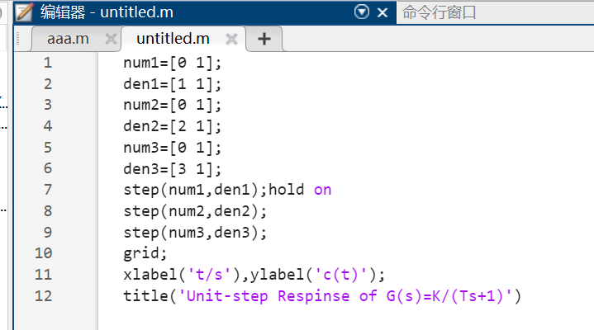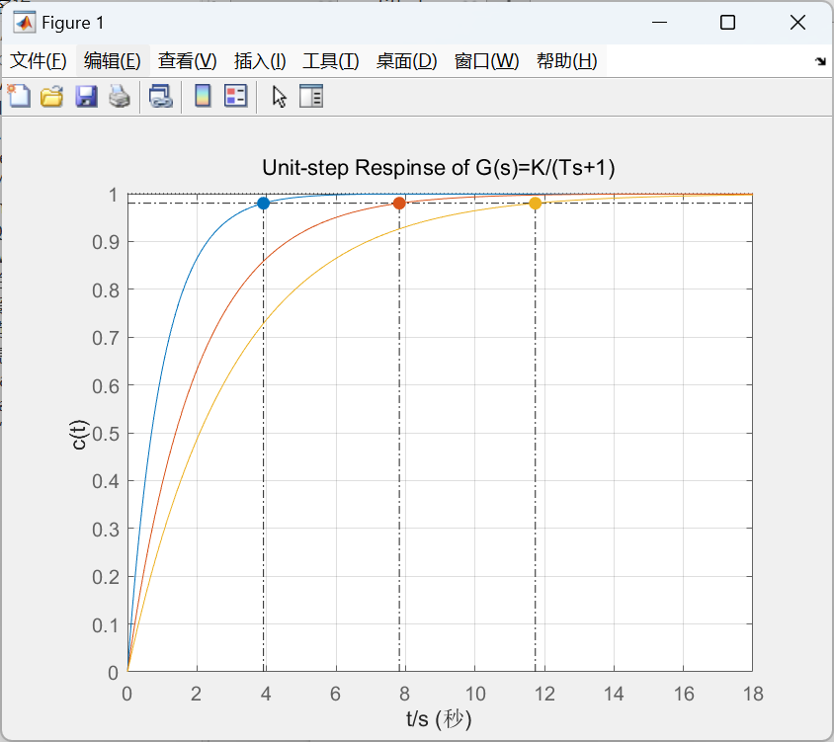

K不变时，改变参数T，如图所示其稳定时间发生变化，T越大，稳定时间越长

2.1

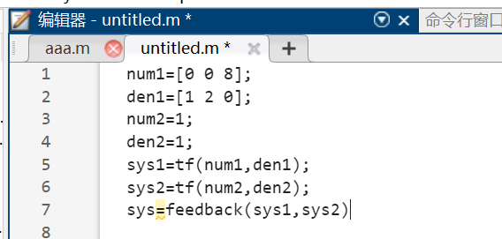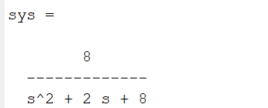得到闭环传递函数

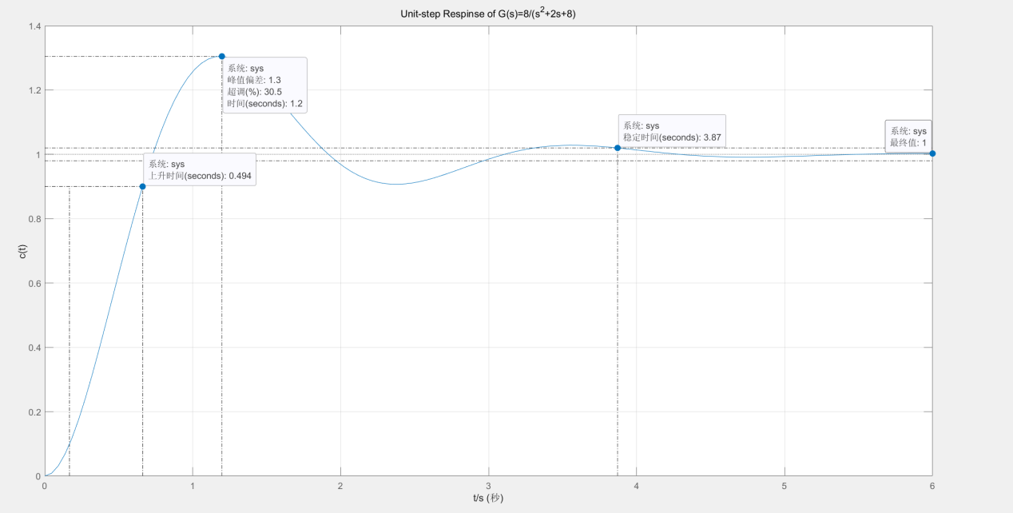

得知超调量为30.5%，该系统为一阶系统，在单位阶跃响应前提下，稳态误差为0

3.1

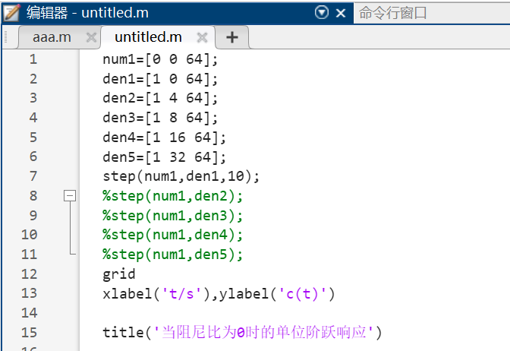

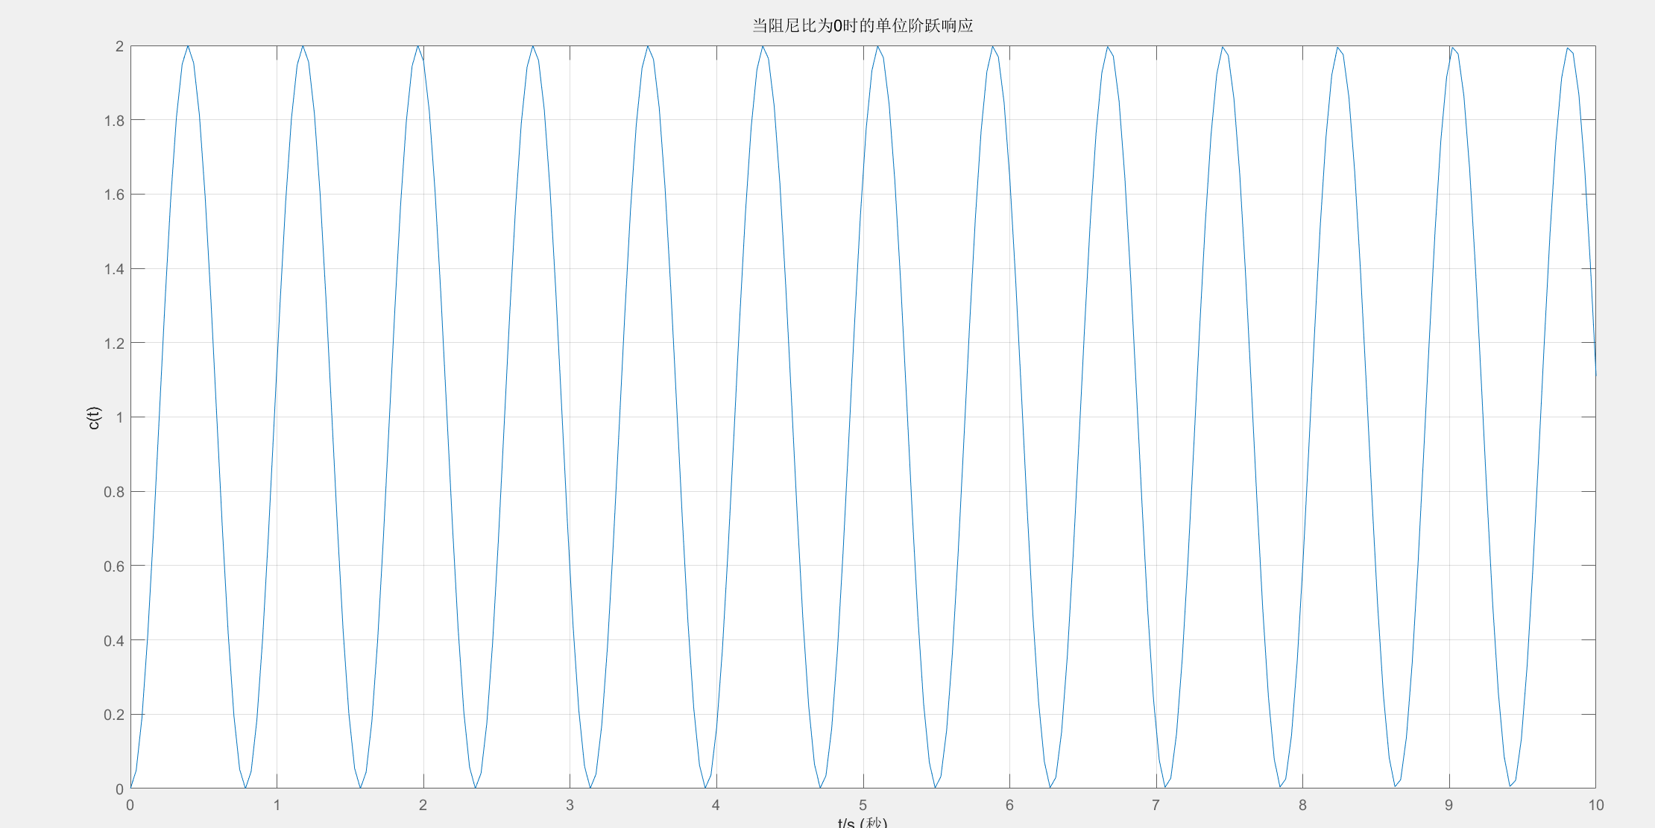

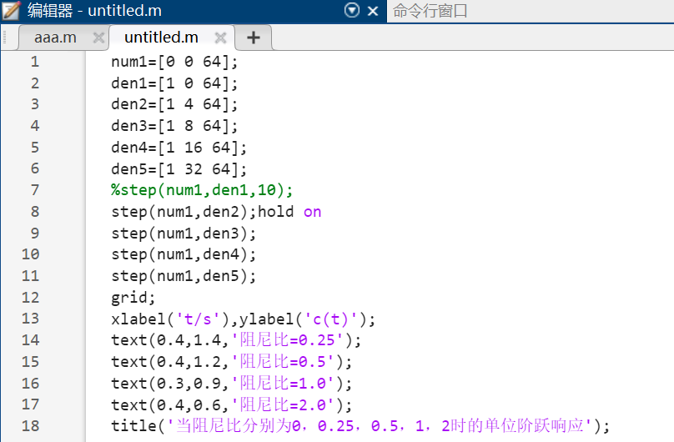

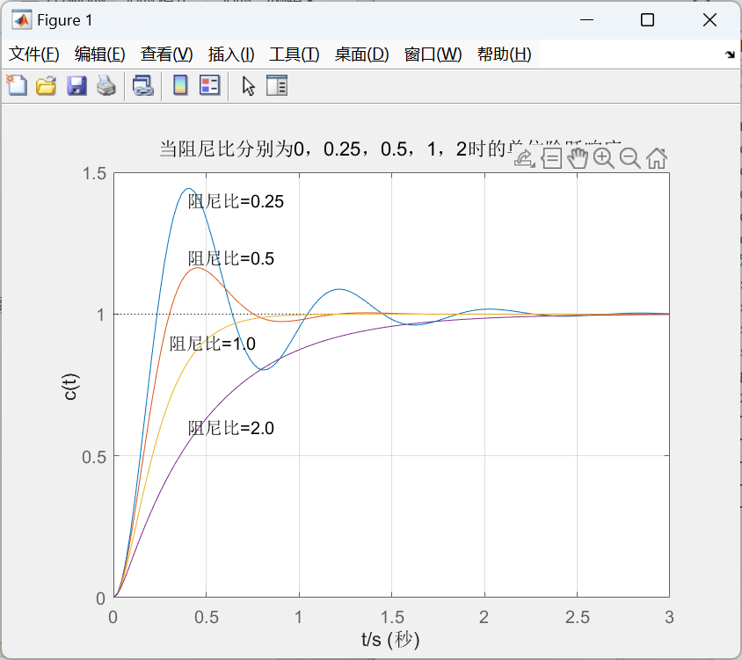

阻尼比为0时，系统处于无阻尼状态，系统的暂态响应是恒定振幅的周期函数，0<ζ<1时，系统处于欠阻尼状态，系统的暂态响应是振幅随时间按指数函数规律衰减的周期函数，阻尼比>1时，系统处于过阻尼状态，系统暂态响应是随时间按指数函数规律而单调衰减。

4.1

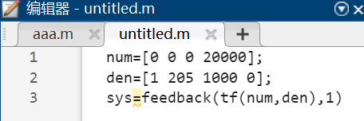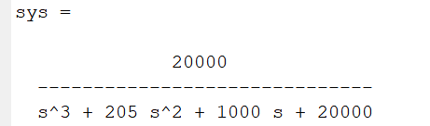得到第一个开环传递函数的闭环传递函数

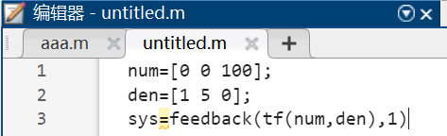

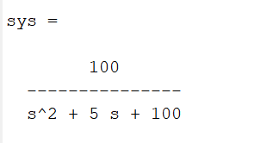得到第二个开环传递函数的闭环传递函数

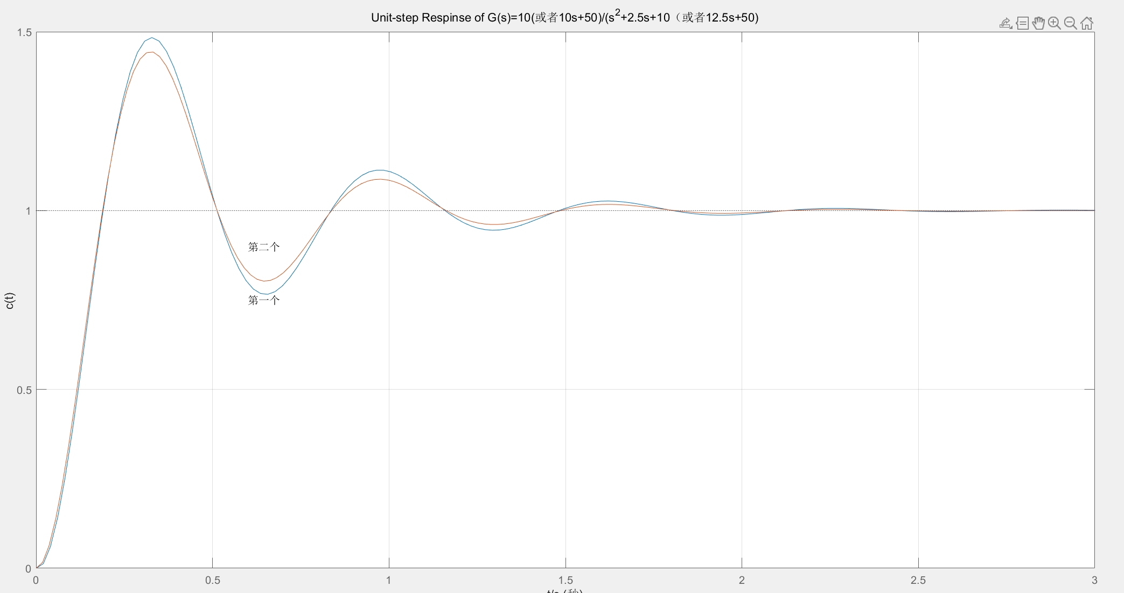

第一个传递函数得超调量稍微大一点，稳态时间稍微长一些长，总体区别很小，即主导极点对系统单位阶跃响应的影响远大于其他极点的影响

5.1

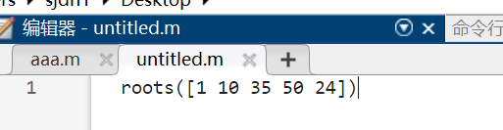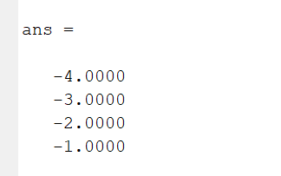特征方程的根都具有负实部，因而系统为稳定的

5.2

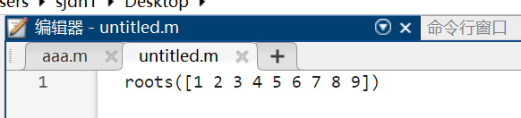

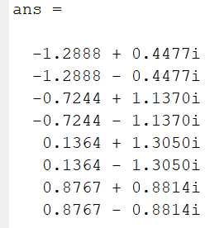特征方程的根不都具有负实部，因而系统不稳定

6.1

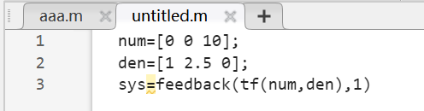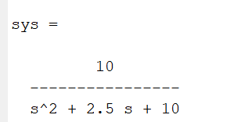

得到第一个开环传递函数的闭环传递函数

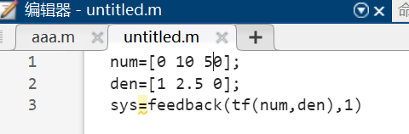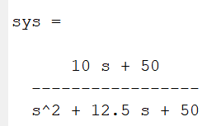

得到第二个开环传递函数的闭环传递函数

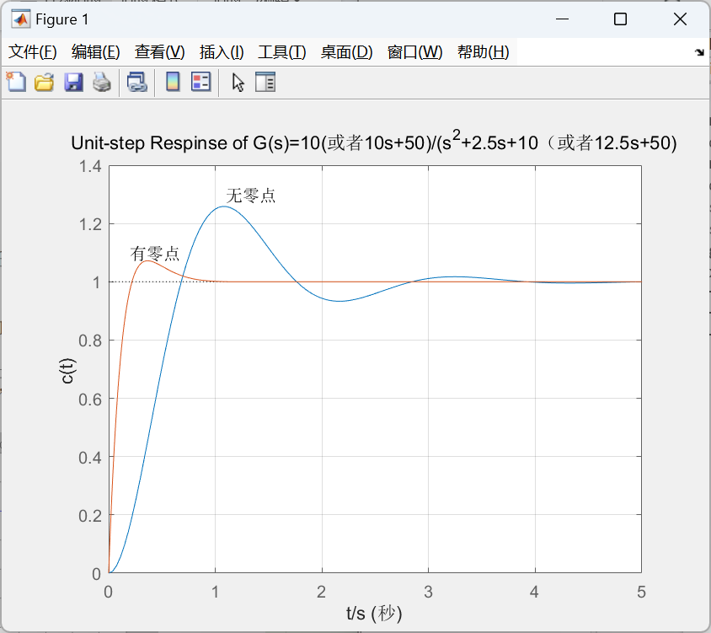

由上图得，零点的存在使系统动态响应中超调量变大，瞬态时间变长，即增加开环零点，会增大系统阻尼，使系统更加稳定，减少上升时间